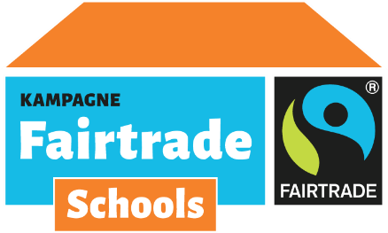

Verkauf und Verzehr von fairen Produkten
Musterschule
Es müssen mindestens zwei verschiedene faire Produkte angeboten und hier aufgelistet werden, die für Lehrerinnen und Lehrer sowie Schülerinnen und Schüler zugänglich sind. Optimal ist ein regulärer Verkauf an der Schule.

 | Produkt | Wo wird das Produkt angeboten  und wie oft (regelmäßiger Verkauf, einmal/Woche..)? | Seit wann wird das Produkt angeboten? | Zugänglich für Schüler (S) und/oder Lehrer (L)?

